„Dary Jesieni” to tytuł konkursu, który został zorganizowany dla chętnych uczniów uczęszczających do świetlicy szkolnej. Konkurs miał na celu rozbudzenie w uczniach wyobraźni związanej z porą roku jesienią, a dokładnie z tym co jesień dla nas przynosi. Uczniowie wykonali prace techniką dowolną wykorzystując farby, kredki, kolorowy papier oraz liście, kasztany, szyszki itp.
Miejsce I
Kacper Rudnik kl. I b
Miejsce II
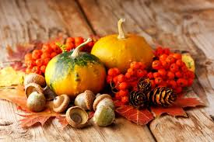
Kinga Daszkiewicz kl. I c
Wiktor Kopeć kl. I a
Miejsce III
Piotr Bożek kl. I b
Wyróżnienie
Marta Balińska kl. II d
Marysia Grodzicka kl. I a
Kinga Paszel kl. I b
Martyna Burandt kl. I b
Daria Braksator kl. I b
Aleksandra Lenz kl. II b
Milena Dekoszczak-Rudnik kl. II a
Lena Lipska kl. II b
Serdecznie gratulujemy zwycięzcom oraz wszystkim uczestnikom konkursu za wykonanie pięknych prac i zachęcamy do brania udziału w kolejnych konkursach. Nagrody do odbioru w świetlicy szkolnej po powrocie do szkoły.

Organizatorzy:
Krystyna Gliszczyńska-Węsierska
Anna Duda

